Конспекты математического игрового занятия, досуга, праздника, КВНа и развивающих сказок.

Конспект математического игрового занятия

Тема: В стране геометрических фигур
Цель:
Закрепить названия плоскостных геометрических фигур; упражнять в счете в пределах 10.
Задачи:
-закрепить названия плоскостных геометрических фигур: круг, овал, треугольник, квадрат, прямоугольник, трапеция, ромб;
-закрепить представления о четырехугольниках;
-учить классифицировать фигуры по разным признакам: величина, цвет форма;
-формировать умение распознавать предметы формы геометрических фигур
в окружающей обстановке;
- упражнять в счете в пределах 10;
-активизировать их знания о пространственных отношениях;
-учить называть слово, противоположное предложенному по смыслу;
-закреплять умение понимать поставленную задачу и решать ее самостоятельно.
Материалы.
Для воспитателя: мяч.
Для детей: наборы геометрических фигур, разных по цвету, форме, величине (по одному комплекту на двоих); таблицы –«домики»; блоки Дьенеша;
одна карточка с изображением фигуры большого размера, и много
карточек с фигурами маленького размера.
Организация деятельности.
Воспитатель. | Дети.
Собирает детей около себя.  -Нравится ли вам посещать детский сад?  -В какую группу вы ходите?  -Какие дети ходят в младшую группу?  -А в среднюю?  -В младшую группу ходят совсем маленькие дети, в среднюю –дети  постарше, а в старшую и подготовительную группы – дошкольники, дети, которые собираются идти в школу. Значит, в группы детей собирают по возрасту.  Мы с вами отправимся в детский сад,  куда ходят детишки- фигуры.  1.Игра «В стране геометрических фигур».  -Назовите геометрические фигуры, которые лежат перед вами.  -Отложите все круги. Какие они по  размеру и цвету?  -Отложите зеленые фигуры. Какой они формы? Сколько их?  -Отложите четырехугольники. Назовите их по другому. Скажите, сколько здесь разных четырехугольников?  -Отложите желтые маленькие фигуры, какой они формы?  -Чем отличаются четырехугольные  фигуры, от треугольных.  -Чем отличаются от остальных фигур  круги овалы?  -Кто занимается воспитанием детей в детском саду?  -А в стране геометрических фигур один из вас будет большой фигурой  - воспитателем, остальные – маленькими фигурами –детьми.  Одному ребенку дает карточку с изображением фигуры большого размера -воспитатель, остальным карточки с изображением фигур маленького размера – дети.  2.Игра «Считай дальше».  -Кто вам устраивает праздники в детском саду?  -Я предлагаю вам поиграть на празднике устроенном в детском саду геометрических фигур.  3.Игра «Слева, справа».  -Саша, кто от тебя слева (справа)?  -Лена, кто перед тобой (позади тебя)?  -Миша, с какой стороны от тебя Света?  4. Игра «Найди пару».  -У каждого из вас есть друг или подруга, найдите своим фигурам друзей, в окружающей вас обстановке.  -И снова в детском саду геометрических фигур игра.  5. Игра «Скажи наоборот».  Дает карточку с изображением фигуры большого размера другому ребенку–«воспитателю».  Ребенок- воспитатель бросает мяч кому- либо и произносит слово.  -Для геометрических фигур открыли  новые группы. Расселите фигуры по группам.  Раздает детям домики –таблицы, по  одной таблице на двоих. На крышах  таблиц знаки-символы цвета, формы и размера. Например ( желтого цвета, квадратной формы, маленького размера.  Итог.  -Где вы сегодня побывали?  -Что вам понравилось?  -В какую игру вам бы хотелось поиграть еще раз? | -Да, нравится.  -В подготовительную группу.  -В младшую группу ходят малыши.  -Дети постарше.  Дети подходят к столам, на которых находятся геометрические фигуры (по одному комплекту на двоих).  -Круги, овалы, треугольники,  квадраты, прямоугольники, ромбы, трапеции.  -Маленького размера, красные.  -Овальной формы. Два овала.  -Квадраты, прямоугольники, ромбы,  трапеции. Всего восемь четырехугольников.  -Треугольной.  -У четырехугольных фигур четыре угла и четыре стороны, а у треугольных – три стороны и три угла.  -У них нет углов.  -Воспитатель.  Дети –«фигуры» образуют круг, ребенок -« воспитатель» стоит в центре круга. Он бросает кому –либо  из детей мяч и называет любое число. Ребенок, поймавший мяч, называет последующие 2-3 числа, и возвращает мяч назад. Ребенок -«воспитатель» бросает мяч другому,  игра продолжается.  -Музыкальный руководитель.  Под музыку двигаются по группе.  С остановкой музыки замирают на месте.  Определяют, отвечают.  Расходятся по группе, находят в окружающей обстановке предметы  имеющие такую же форму, как и фигуры у них в руках, называют эти предметы.  Остальные дети встают вокруг него.  Ребенок, поймавший мяч должен сказать слово противоположное по смыслу.  Берут коробки с блоками, подходят к таблицам, раскладывают блоки в таблицах, согласно знакам –символам. Одна пара проверяет другую.  Собираются вокруг воспитателя.

Сценарий математического досуга.

Тема: « В гостях у осенней сказки».
Программное содержание.
Цель.
Обобщать и систематизировать представления детей о характерных признаках осени, закрепить знания детей о деревьях, как представителях флоры.
Задачи:
на развитие познавательных способностей:
-уточнить представления детей об изменениях, происходящих осенью в жизни растений;
-продолжать различать некоторые лиственные деревья;
-упражнять в умении решать проблемные ситуации, используя развивающие игры палочки Кюизенера и математический планшет;
-закреплять навык количественного счета в пределах 10;
-закреплять знания о составе из единиц чисел в пределах пяти;
коррекционные:
-развивать связную речь;
-упражнять в согласовании существительных и прилагательных с числительными;
воспитательные:
-доставить детям радость и удовольствие от игр развивающей направленности. Поддерживать интерес к интеллектуальной деятельности, желание играть в игры с математическим содержанием, проявляя настойчивость, целеустремленность, взаимопомощь.
-воспитывать любовь к природе, способность любоваться ее красотой.
Материалы: силуэт паровоза; плоскостной вариант палочек Кюизенера; ковролин; иллюстрации с изображением деревьев: берез, елок,сосен, дубов, кленов; карточки с цифрами; математические планшеты; кленовые, ерезовые, дубовые листики, сосновые иголки.
Организация деятельности.
Воспитатель. | Дети.
Собирает детей около себя.  - Любите ли вы сказки?  - Как обычно начинаются сказки?  - Послушайте сказку. Жил- был царь. Решил он как - то деревья в своих лесах пересчитать.  Собрался в дорогу, пригласил с собой всю свою царскую свиту. И отправились они в путь-дорогу на своем разноцветном поезде.  Я предлагаю и нам присоединиться к их веселой компании. Наш поезд состоит из трех вагонов: голубого, желтого, и розового. При этом: желтый в середине, а розовый не является первым.  -В какой цветовой последовательности стоят вагоны?  -Сколько пассажиров сядет в каждый вагон?  -Сколько всего пассажиров поедет в поезде?  Физкультминутка.  Чух! Чух! Чух!  Мчится поезд во весь дух.  Паровоз пыхтит.  - Тороплюсь!-гудит.-  Тороплюсь! Тороплюсь!  -Едет царь со своей свитой мимо леса где растет много берез. Как называется такой лес?  Сосчитал все березы, поехал дальше.  Едет мимо леса где растут елки. Как называется лес?  Сосчитал елки, поехал дальше.  Едет мимо леса где растут сосны. Как называ ется лес?  Сосчитал сосны, поехал дальше.  Едет мимо леса где растет много дубов. Как называется лес?  Сосчитал дубы. Вернулся  царь домой, а царица его спрашивает: « Сколько в нашем царстве елок?» Не помнит царь! Рассердилась царица, а царь расстроился.  Как вы думаете, что надо было сделать  царю?  -Помогите царю, сосчитайте все деревья и  разложите цифры.  Упражнение «Дорисуй елки».  Раздать детям математические планшеты на которых «нарисована» только левая сторона елочек.  Игра « К дереву беги».  На полу разбросаны листья, сосновые иголки, предложить детям взять в руки по два одинаковых листика и назвать их.  Звучит музыка.  Выключить музыку, дать команду.  - К дереву беги.  Игра « Кто больше соберет листьев для  осеннего букета».  На полу лежат листья. Подать сигнал.  -Разделитесь по -два и проверьте друг у друга, у кого больше листьев.  Предложить составить осенние букеты из собранных листьев. | - Очень любим.  - Жили- были....  Из плоскостного варианта палочек Кюизенера, на ковролине выкладывают поезд.  - Вагоны стоят в цветовой последовательности: голубой, желтый, розовый.  Наложив белые полоски на вагончики каждого цвета, выясняют:  -В первом вагоне поедет три пассажира, во втором вагоне поедет пять пассажиров, в третьем вагоне едет два пассажира  Пересчитывают все белые полоски.  - В поезде поедет 10 пассажиров.  Повторяют слова.  Бегут друг за другом, положив руки на плечи  стоящему впереди. Первый ребенок делает круговые движения руками, согнутыми в локтях, и произносит слова паровоза.  -Березняк.  -  Ельник.  - Сосновый бор.  -Дубрава.  - Надо было записать полученные при счете числа с помощью цифр.  В разных местах развешены иллюстрации с изображением деревьев, дети пересчитывают  деревья и под каждой иллюстрацией выкладывают цифру соответствующую кол-  личеству деревьев.  - Шесть берез.  - Пять елок.  -Четыре сосны.  -Пять дубов.  -Шесть кленов.  «Дорисовывают» резиночками на математическом планшете правую сторону елочек  Берут листья и называют их: березовые, кленовые, дубовые, сосновые иголки.  Бегают по залу, представляя себя осенними листьями, плавно размахивая руками.  Подбегают к иллюстрациям с изображением  деревьев, кладут внизу соответствующие листья.  По сигналу начинают собирать листья.  Выкладывают в два ряда листья, друг под другом, составляя пары. Выясняют у кого больше листьев.  Составляют осенние букеты. Украшают ими  зал.

Сценарий математического праздника.

Тема: «Мамы разные нужны, мамы всякие важны».
Программное содержание.
Цель.
Объяснить, что в наши дни мамы не только воспитывают детей и занимаются домашними делами, они работают наравне с нашими папами. Доставить детям радость и удовольствие от игр развивающей направленности.
Задачи:
на развитие познавательных способностей:
-закрепить и уточнить знания детей о празднике 8 Марта;
-знакомство с названием первого месяца весны -март;
-поддерживать интерес к интеллектуальной деятельности, желание играть в игры с математическим содержанием;
коррекционные:
-активизация и обогащение словаря по теме;
-отрабатывать значение предлогов;
-учить согласовывать существительные с числительными и прилагательными;
воспитательные:
-воспитывать уважение к труду мам -как на производстве, так и дома;
-воспитывать желание помогать мамам дома;
-воспитывать уважение и любовь к мамам, бабушкам, сестрам.
-при выполнении заданий, учить проявлять настойчивость, целеустремленность, взаимопомощь;
Предварительная работа: чтение сказки В. Катаева «Цветик-семицветик»; измерение сыпучих продуктов с помощью мерной ложки; рисование на тему «Мамин портрет», оформление альбома с фотографиями «Профессии наших мам», чтение художественной литературы по теме, изготовление пригласительных билетов для мам на праздник; игры с палочками Кюизенера.
Материал.
Зал празднично оформлен: выставка портретов; цветик-семицветик с лепестками красного, оранжевого, зеленого, голубого, синего, желтого, фиолетового цветов; ковролин; по две миски на каждую пару( одна пустая, в другой пять ложек рисовой крупы), фишки, одинаковые мерные ложки;
мольберт с таблицей на бумаге большого формата (на таблице, схема составления силуэта кораблика из головоломки «Танграм»); комплект геометрических фигур из картона, дублирующих фигуры из головоломки «Танграм», но соответствующих размеру фигур на таблице; каталог образцов посуды из игры «Посудная лавка», коробки с палочками Кюизенера; длинная яркая лента из ткани, мерка (длинна ленты равна семи меркам); ножницы; семь разноцветных полос (вырезанных дугой) по цветам радуги; музыка.
Организация деятельности.
Воспитатель. | Дети.
-Вот и наступило время года весна!  После какого времени года наступает весна?  -Первый месяц весны называется -март.  Какой праздник мы отмечаем в марте?Чей это праздник?  -Это праздник такой, словно у всех мам  8 Марта общий день рождения. Мамы получают поздравления, подарки, цветы.  И мы с вами сегодня все это подарим нашим мамам. А вот и наш цветок (выставляет цветик -семицветик), сосчитайте, сколько у него лепестков?  -Верно, у нашего цветка семь разноцветных лепестков, на обратной стороне которого, интересные задания, у каждого задания свой номер.  -В наши дни мамы не только воспитывают  вас, своих детей, занимаются домашними  делами. Они работают наравне с вашими папами. Вот мы сегодня и будем помогать  вашим мамам на работе.  Сорвите лепесток фиолетового цвета,  повесьте на ковролин, так, чтобы было видно цифру. Какой у него номер?  Задание1. «Измеряем крупу для каши».  -Мама -повар, чем занимается?  Выставляет на столы все необходимое для измерения сыпучих продуктов.  -Для выполнения этого задания, вам надо  разбиться на пары, и подойти по два человека к каждому столу.  -Какая крупа в миске и какую кашу можно из нее сварить?  -Как узнать, сколько крупы в миске?  -Измерьте количество крупы в ложках.  -Какое количество ложек крупы у вас получилось?  -Количество крупы вы узнали, отдаем ее повару на кухню. А пара ребят, первой закончившая работу, получает приз, фигуру из набора «Танграм» для составления силуэта кораблика. Получите свой приз и найдите место этой фигуре на схеме.  -Вернемся к нашему цветику -семицветику.  Сколько на нем было лепестков, сколько сорвали и сколько осталось?  -Сорвите лепесток синего цвета и прикрепите его на ковролин, слева от лепестка с цифрой  7. Какую цифру вы увидели на обратной стороне синего лепестка? Сколько осталось лепестков на цветке?  -Синий лепесток предлагает нам помочь  повару на кухне.  Пальчиковая гимнастика «Помощники»  Раз, два, три, четыре,  Мы посуду перемыли:  Чайник, чашку, ковшик, ложку  И большую поварешку,  Мы посуду перемыли,  Только чашку мы разбили,  Ковшик тоже развалился,  Нос у чайника отбился,  Ложку мы чуть -чуть сломали -  Так мы повару помогали.  - Повару мы помогли, правда не совсем  удачно, но давайте извинимся перед ним  и пообещаем, что в следующий раз будем  поаккуратней. А за оказанную помощь получите очередной приз, еще одну фигурку  для силуэта кораблика, найдите ей место  на схеме.  -А сейчас нас ждет наш цветок.  Сколько на нем лепестков?  -Сорвите лепесток голубого цвета и прикрепите его слева от лепестка с цифрой 6.  Какую цифру вы увидели на обратной стороне лепестка?  -Сколько было лепестков, сколько сорвали и  сколько осталось.  Задание 2. Игра «Конструируем посуду».  -Мама- продавец, чем занимается.  -Голубой лепесток предлагает нам помочь  продавцу подготовить товар к продаже.  Вы снова будете работать парами.  Раздает каждой паре по одной картинке с  изображением посуды из каталога игры  «Посудная лавка» -образцы для работы, предлагает им взять коробки с палочками Кюизенера.  -Выложите из цветных палочек предметы  посуды.  -Товар для продавца готов. Пара, первая  закончившая выкладывать предмет посуды,  возьмите приз и найдите ему место на схеме.  -В этот раз, я предлагаю сорвать зеленый лепесток у нашего цветка. Какая на нем  цифра?  -Повесьте его слева от лепестка с цифрой 5.  -Сколько лепестков было, сколько сорвали,  сколько осталось?  -Зеленый лепесток предлагает вам поиграть  вместе с мамами.  Хороводная игра «На лужайке по утру».  Мы затеяли игру,  Я -подснежник, ты -вьюнок.  Становитесь в наш венок.  Раз, два, три, четыре,  Раздвигайте круг пошире.  А теперь мы ручейки,  Побежим вперегонки.  Прямо к озеру спешим,  Станет озеро большим.  Становитесь в круг опять,  Будем в солнышко играть.  Мы веселые лучи,  Мы резвы и горячи.  -Все молодцы, и ребята, и мамы. Но этот  приз мы отдадим мамам, возьмите мамы  приз и найдите ему место на схеме кораблика.  -На нашем цветочке осталось 3 лепестка.  Подошла очередь желтого листочка, сорвите  его пожалуйста. Какая на нем цифра?  -Повесьте его слева от зеленого.  -Сколько было лепестков, сколько сорвали,  сколько осталось?  Задание 3. « Ленточки для платья».  Мама -швея, какую работу она выполняет?  -Швее вы поможете разрезать одну длинную  ленту на много коротких ленточек. А она,  короткими ленточками, украсит платье.  Подает детям длинную ленту, ножницы,  мерку.  -Сколько разрезов вы сделали, сколько ленточек получилось?  -Ленточки для швеи готовы, а вы получаете  приз.  -Сколько лепесточков осталось на нашем  цветке?  -Сорвите оранжевый лепесток и прикрепите  его слева от желтого. Какая на нем цифра?  -Сколько было лепестков, сколько сорвали,  сколько осталось?  Упражнение «Радуга».  Оранжевый лепесточек предлагает составить  радугу для мам. Возьмите разноцветные  полоски и составьте радугу, образцом для  радуги вам послужат лепестки нашего цветка. Расположите полоски по цвету в такой же очередности, в какой -расположены  лепестки цветка.  -И снова приз.  -Наконец, последний, красный лепесток.  Сорвите его и посмотрите, какая цифра на  Нем?  -Прикрепите его слева от оранжевого. лепестка.  -Лепесток красного цвета, предлагает потанцевать вместе с мамами.  -Последний приз получают все, танцевали дружно, весело. Это последняя часть нашего  кораблика.  -Вот и сорван последний лепесток с цветка.  Сколько лепестков осталось?  -Если нет ни одного предмета, то это можно,  обозначить цифрой ноль. Посмотрите на  серединку нашего цветка, какая у него  форма?  -А на обратной стороне -цифра 0. Как вы  думаете, что больше один иль ноль?  Где должен стоять ноль в числовом ряду?  -С ноля начинается числовой ряд.  -Цветочка у нас не стало, вместо него появился кораблик и это наш последний подарок вашим мамам.  Пожелайте своим мамам счастливого  плавания. | Под музыку заходят в зал, встают полукругом  -Весна наступает после зимы.  -8 Марта. Праздник наших мам, бабушек, сестер.  Один ребенок подходит к цветку, считает лепестки, остальные -помогают ему хором.  -Один лепесток, два лепестка, три лепестка,  четыре лепестка, пять лепестков, шесть лепестков, семь лепестков.  - У фиолетового лепестка седьмой номер.  -Готовит вкусную еду не только для своих домашних, но и для других людей.  Разбиваются на пары и подходят к столам.  -В миске рисовая крупа, из нее можно сварить рисовую кашу.  -Набрать полную ложку, без горки.  -Выставить фишку после того, как будет пересыпана крупа из ложки в другую  миску.  Один ребенок измеряет, второй выставляет фишки.  Считают фишки: «Одна фишка, две фишки...»  -Пять ложек крупы.  Пара, первой выполнившая задание, берет фигуру и находит ей место на схеме, путем накладывания.  -Было семь лепестков, сорвали один, осталось шесть.  Срывают синий лепесток и прикрепляют на ковролин слева от фиолетового.  -Цифру 6. На цветке осталось 5 лепестков.  Повторяют текст, выполняют движения.  Удар кулачками друг о друга.  Одна ладошка скользит по другой по кругу.  Загибают пальчики по одному, начиная с большого.  Одна ладонь скользит по другой.  Загибают пальчики по одному, начиная с большого.  Удар кулачками друг о друга, хлопок в ладоши.  Берут геометрическую фигуру и находят ей место на таблице.  -На нем 5 лепестков.  Срывают и прикрепляют слева от цифры 6.  -Цифру 5.  -Было 5, сорвали 1, осталось 4.  -Продает товар на рынках, в магазинах.  Берут картинки и коробки с палочками.  Выкладывают предметы посуды, из цветных палочек.  Берут геометрическую фигуру и находят ей место на схеме.  Срывают зеленый лепесток.  -На нем цифра 4.  Прикрепляют к ковролину.  -Было 4, сорвали 1, осталось 3 лепестка.  Повторяют текст, выполняют движения.  Дети с мамами встают в круг, берутся за руки.  Идут по кругу.  Делают 4 шага назад, раздвигают круг.  Бегут по кругу.  Раздвигают круг.  Смыкают круг.  Тянутся на носочках, руки вверх.  Прыгают на носочках, руки на поясе.  Мамы берут геометрическую фигуру и  находят ей место на схеме, прикрепляют,  садятся на места.  Срывают желтый лепесток. Цифра 3.  Прикрепляют слева от зеленого.  -Было 3, сорвали 1, осталось 2.  -Шьет красивую, нарядную одежду для детей  и взрослых.  Вспоминают правила измерения длины:  -начать мерять от самого края; отметить конец мерки; после того как мерка уложится полностью, поставить фишку; перенести  мерку и продолжить измерение.  Работают три ребенка: один измеряет меркой,  второй откладывает фишки для счета, третий разрезает. Остальные наблюдают.  -Четыре разреза, пять ленточек.  Получают приз -геометрическую фигуру,  находят ее место на схеме кораблика.  -Осталось два лепестка.  Срывают оранжевый лепесток и прикрепляют на ковролин.  -Цифра 2.  -Было два, сорвали один, остался один.  Выкладывают из полосок под лепестками радугу.  Получают приз -геометрическую фигуру,  прикрепляют на схему.  -Цифра1.  Выполняют задание.  Совместный танец.  Берут последнюю фигуру, заканчивают  составлять силуэт кораблика.  -Нисколько. Ни одного.  -У серединки овальная форма.  -Ноль меньше, один больше.  -Ноль должен стоять перед единицей.  Желают мамам счастливого плавания.

КВН

Тема: «Знаешь ли ты свой город?»
Цель.
Обобщить и закрепить накопленные знания о Санкт -Петербурге.
Развивать познавательные способности детей, используя игры, логические задачи.
Задачи;
на развитие познавательных способностей:
-уточнить знания детей о географии города ( расположен на островах в устье реки Невы);
-продолжать знакомить с условной картой -схемой, развивать умение пользоваться картой -схемой;
-уточнить знания детей об истории города ( день рождения 27 мая 1703 года, основал город царь Петр 1;
-развивать умение решать логические задачи;
-закреплять умение складывать из частей целое, понимать, что часть меньше целого, а целое больше части;
-закреплять представления о числах натурального ряда;
коррекционные;
-развивать умение ясно и четко излагать свои мысли, строить полные предложения;
-активизировать словарь за счет слов по теме;
-закреплять умение образовывать родственные слова;
воспитательные;
-воспитывать любовь, бережное отношение к городу;
-воспитывать желание быть настоящим петербуржцем, знатоком города.
Предварительная работа: беседы по теме «Город в котором я живу», «Улицы города», «Мы -пешеходы», «Здания города» (жилые, памятники архитектуры ). Познакомить с условной картой -схемой города; закреплять умение пользоваться картой -схемой района, находить на карте свой дом и путь домой. Дидактические игры. Чтение художественной литературы: программа «Чудесный город» Ермолаева, «Петербургский задачник для малышей» З. А. Серова, стихи о городе, «Эмблемы и символы Петербурга» Ю. Раков. Выбирается жюри, воспитатели.
Материалы.
Карта-схема города; иллюстрации с достопримечательностями города; для каждой команды отличительные значки (соответствующие названию команды);для жюри таблички с баллами, доска -табло в виде монитора компьютер; два рисунка с изображением герба города, каждый рисунок разрезан на 4 части, палочки Кюизенера, два набора цифр от 1 до10.
Организация деятельности.
Воспитатель. | Дети.
1-ый конкурс. «Что это?» -домашнее задание.  Изобразить достопримечательность города,  с помощью гимнастических упражнений,  жестов, мимики, возможно использование  подсобного материала.  Максимальное количество баллов -2  2 -ой конкурс. «Разминка», (по 5 вопросов от каждой команды, отвечают соперники).  Максимальное количество баллов -2  3 -ий конкурс. « Кто быстрее соберет герб  города».  Вопросы для обеих команд.  -Какую форму имеет герб города Санкт -Петербурга?  -Что изображено на гербе?  -Соберите из отдельных частей герб нашего  города.  Максимальное количество баллов -2.  4 -ый конкурс. «Четвертый лишний»  Максимальное количество баллов 2.  5 -тый конкурс «Сломанная лесенка».  Набережные всех рек в нашем городе одеты  в гранит, но к каждой реке есть спуск, по которому можно подойти к воде. Это красивые гранитные лестницы.  Выкладывает перед каждой командой по девять палочек.  -Постройте лестницы, по которым можно  спустится к воде и подняться на берег.  Но вот беда, у каждой лесенки не хватает  по одной ступеньке. Вам надо определить,  недостающую ступеньку и вернуть ее на место.  Оценивается скорость и качество выполнения задания.  Максимальное количество баллов -2.  Члены жюри подводят итог, подсчитывают баллы и показывают окончательный результат.  Упражнение. «Люблю по городу гулять».  Люблю по городу гулять,  Люблю смотреть, люблю считать:  Невский -раз, Зимний -два,  Три -красавица Нева.  А четыре -мост Дворцовый,  Пять -гуляю по Садовой,  Шесть -к Исаакию схожу  И на купол погляжу.  Семь -конечно Летний сад  Как красив его наряд!  Восемь -крепость у Невы.  Были там наверно вы.  Девять -повстречался мне  Медный всадник на коне.  Десять - видим мы гигантский  С зеленым куполом Казанский!  Вместе с детьми находит на карте местонахождение всех названных достопримечательностей. | Например, показывают памятник «Медный  всадник», Аничков мост.  Команда соперников должна отгадать, что  изобразили члены команды.  1. Кто основал наш город?  2. Назовите дату и месяц рождения нашего города?  3. Назовите главную улицу в нашем городе.  4. Наш город находится на островах.  Назовите самый маленький и самый большой  острова.  5.Как называется первый сад нашего города.  1.В каком году началось строительство нашего города?  2. С какого острова началось строительство  города и что там было построено?  3.Сколько раз наш город менял свое имя,  назовите эти имена.  4. Как называется главная площадь нашего  города?  5. Главная река в Петербурге -Нева. У платья два рукава, а сколько рукавов у Невы?  -Форму квадрата.  -Один скипетр, два якоря -речной и морской.  Участвуют по два человека от каждой команды.  1. Ленинград, Петрозаводск, Петроград,  Петербург.  2. Нева, Волга, Фонтанка, Мойка.  Одна команда выкладывает убывающую вертикальную лесенку, а вторая команда  выкладывает возрастающую вертикальную  лесенку. Под каждую ступеньку «сломанной  лесенки» дети выкладывают соответствующую карточку с цифрой и  находят пропущенную палочку. «Потерянная» ступенька возвращается на место.  Называют числа на карточках и сами определяют победителя.  Повторяют текст выполняют движения.  Шагают.  Ладошка у глаз.  Загибают пальцы.  Идут.  Вращают руками, поднятыми вверх.  «Скачут» на лошадке.  Руки над головой - «купол».

Развивающие сказки для детей.
“Удивительные приключения зайчика Степашки.”

“ Зайчик Степашка и злая колдунья”.
Сказка первая.
(Математический планшет.)
В самом обыкновенном лесу жил самый обыкновенный серенький зайчик, звали его Степашка.
Рисунок 1.
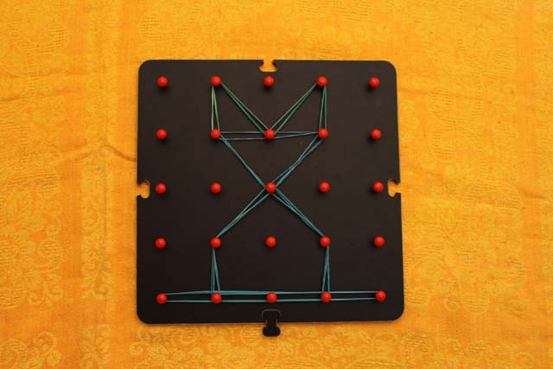

Он был воспитанным и вежливым зайчиком. Но вот, как- то раз, теплым, солнечным, осенним утром Степашка проскакал мимо злой колдуньи и не пожелал ей доброго утра и здоровья. Злая колдунья обиделась на него и решила его наказать. Серенький зайчик не мог теперь поменять свою шубку с серой на белую. Он пытался попросить прощения у злой волшебницы, но та и
слушать его не хотела. Степашка очень расстроился, сел на пенек под кустиком и расплакался. В это время мимо пролетала сорока – белобока. Она увидела зайчика и спросила, почему он плачет. Степашка рассказал ей о том, что произошло с ним. Сорока внимательно выслушала его, и посоветовала обратится к Доброй Фее. Но Добрая Фея живет далеко и прежде чем
добраться к ней, зайчику придется проделать далекий и трудный путь. Давайте же поможем зайчику Степашке.
Вначале пути ему надо пройти по тропинке между деревьев, которая приведет его к домику.
Задание 1: Дорисуй резиночками изображения елочек и проложи между ними тропинку, она напоминает ломаную линию.
Рисунок 2
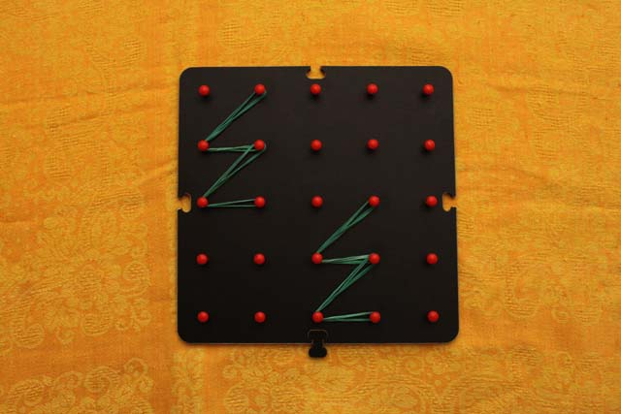

В лесном домике жил маленький добрый гномик. Его жилище состояло из геометрических фигур.
Задание 2: Нарисуй резиночками домик гномика. Его крыша была треугольной формы, стены – прямоугольной формы, окно – квадратной формы, а дверь имела форму ромба.
Рисунок 3.

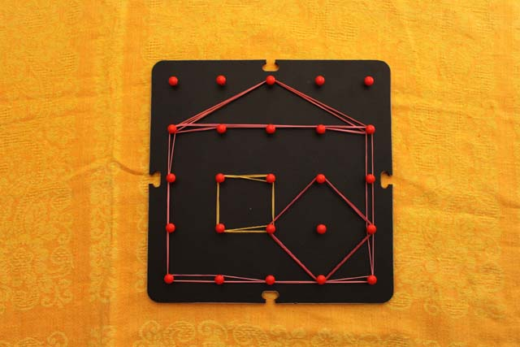

Гномик пригласил Степашку в гости, угостил его морковкой, которую вырастил сам на грядке у своего домика. Зайчик хорошо отдохнул в гостях, полакомился морковкой и продолжил свой путь. На прощанье Гномик подарил ему клубочек, который катился впереди Степашки и показывал ему
дорогу. Зайчик бежал между деревьями по лесу, а ему под лапки все падали и падали осенние листики.
Упражнение:
Зайка по лесу бегом ( попрыгай, изображая зайчиков),
Листья сыплются дождем ( помаши руками вниз – вверх),
Под лапками шелестят ( ш - ш – ш поиграй пальчиками),
И летят, летят, летят ( изобрази руками листики, падающие на землю).

Cтепашка все бежал и бежал, а листики все падали и падали. И, наконец, деревья остались совсем без листьев. Зайчик выбежал на лесную полянку, через которую пролегала тропинка из острых углов.
Задание 3: Нарисуй тропинку из острых углов.
Рисунок 4.
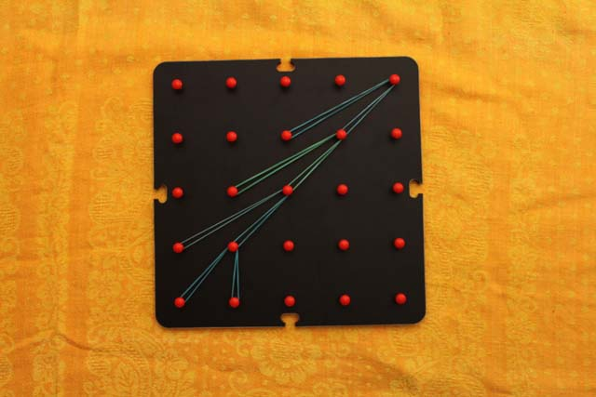

Весело поскакал Степашка по тропинке через полянку, увидев впереди замок Доброй Феи.
Задание 4: Нарисуй резиночками замок Доброй Феи: его крыша состояла из трех треугольников, каждые два из них имели общую сторону. А его стены состояли из трех прямоугольников, каждый следующий прямоугольник был больше предыдущего.
Рисунок 5.

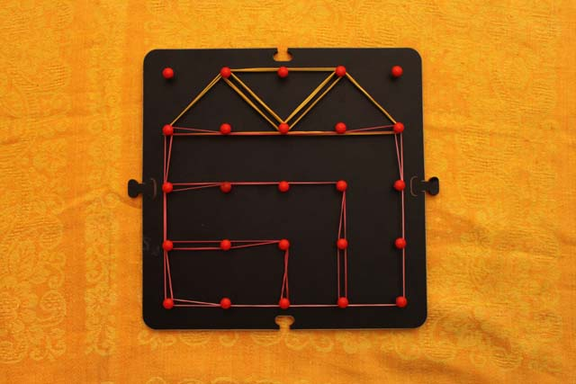

Путешествие зайчика закончилось, он встретился с Доброй Феей. Как ее зовут, вы узнаете отгадав загадку.
Наступили холода,
Обернулась в лед вода.
Длинноухий зайка серый
Обернулся зайкой белым.
Перестал медведь реветь;
В спячку впал в бору медведь.
Кто знает? Кто скажет, когда это бывает?
Ну, конечно же, зимой. Добрую Фею звали Зима.
Она прикоснулась своей волшебной палочкой к серенькой шубке зайчика, и шубка стала белой. Зайчик поблагодарил Зимушку. А она встряхнула рукавами своего платья, и на землю посыпался снег.
Задание 5: Нарисуйте резиночками узоры красивых снежинок.

Рисунок 6.

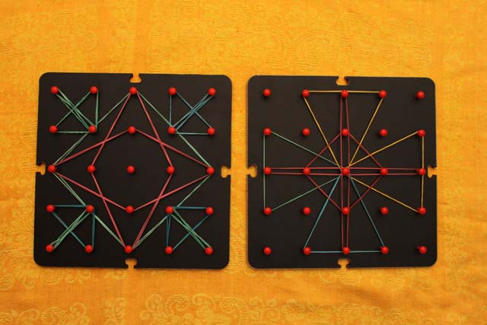

“Зайчик Степашка и Родничок.”
(Блоки Дьенеша)

Давайте вспомним то, что мы знаем о воде. Вода бывает холодная, теплая, жидкая, текучая, прозрачная, шелковистая, освежающая, свежая, чистая, мутная, грязная. Когда вода замерзает, превращается в снег, лед, град. Когда вода испаряется, то превращается в пар, туман, облака.
В природе вода встречается в океане, озере, реке, ручейке. Место, где начинается ручей, называется родник, ключ. Ключевая и родниковая вода вытекают из-под земли. Но есть ручейки весенние: ранней весной, когда пригревают первые солнечные лучи, тает снег и бегут журчат наперегонки ручейки талой воды. Вот с таким весенним ручейком и повстречался наш
старый знакомый зайчик Степашка.
Целыми днями бегал по зимнему лесу Степашка, глазами во все стороны косил, все на свете разузнать хотел. Бежал как- то зайчик и встретил белку.
-Ты кто такая ?
-Я белка.
-А я заяц – Степашка. Пойдем искать где-нибудь чего-нибудь, узнавать у кого-нибудь что-нибудь.
- Да некогда мне,- отвечает белка. - Я орешки из своей кладовой под корнем дерева переношу в дупло.
-Я помогу. - предложил Степашка.
Задание 1: Помоги белочке. Положи в дупло (обруч) орешки (блоки) желтого цвета, круглой формы, маленького размера. А снаружи обруча (в кладовой) разложи все не желтые, круглые, маленькие блоки.
Рисунок 7.
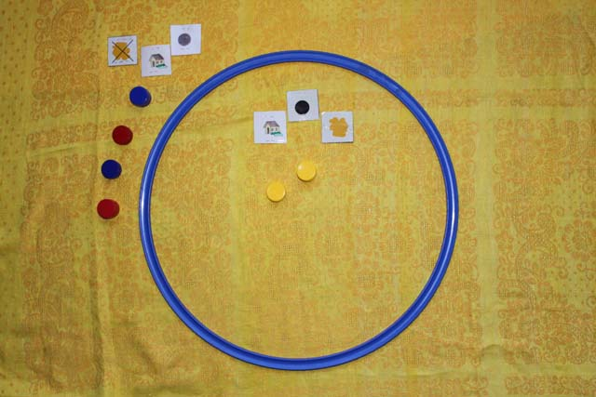

Так и пробегал зайчик по лесу всю зиму, рассматривая все интересное вокруг. Но вот наступила весна. Зайчик снова сереньким стал. Стало сильнее пригревать солнце, и потекли весенние ручейки. Увидел Степашка Ручеек, удивился и спрашивает:
- Ты кто?
- Я, Ручеек. Вот хочу попутешествовать, посмотреть далекие края- ответил Ручеек.
- Вот здорово, побежали наперегонки - обрадовался Степашка.
- Побежали - согласился Ручеек.
Бежит Ручеек, изгибается, да все впереди зайца, преодолевая разные препятствия: пробежали под мостом, забежали на холм, сбежали с холма, забежали за гору, выбежали из-за горы.
Задание 2: Выложи путь, по которому пробежали зайчик и ручеек. Правила построения записаны в таблице. В ней стрелки показывают, какой за каким по цвету, форме и размеру
блок должен идти
Рисунок 8.
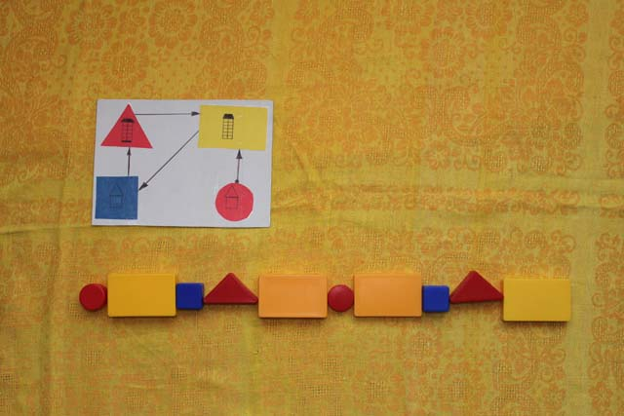

Прибежали Родничек и заяц Степашка к берегу реки, а там множество ручейков сливаются воедино.
- Пропал теперь Ручеек! Съест его большая река. - подумал Степашка, и закричал – Эй, Ручеек, где ты?
- А тут я, в реке - откликнулся ручеек – Я теперь с другими ручейками вместе. Так веселее. Догоняй скорей!
Сначала все ручейки поплыли по руслу одной реки, затем река разделилась на два русла.
Задание 3: Построй дорожки – “русла реки “так, чтобы с левой стороны в” русле” рядом были фигуры одного цвета, но разные по форме и размеру; с правой стороны в” русле” рядом были фигуры одной формы, но разного цвета и размера.
Рисунок 9.

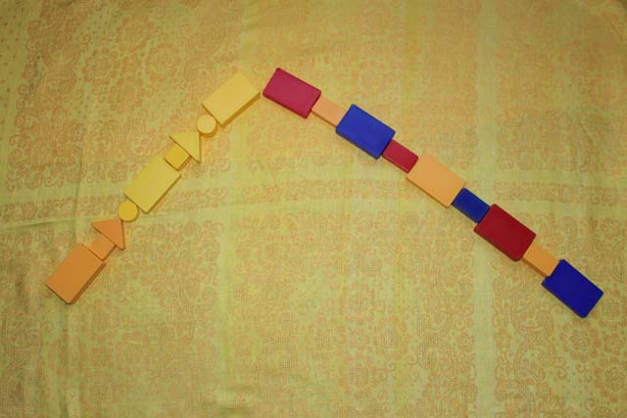

А посередине, на лужайке, выросли красивые цветы.
Задание 4: Посади на “лужайке” цветы. На ней пять рядов, в каждом ряду три лунки. Цифра на карточке указывает порядковый номер ряда ( счет начинай сверху), закрашенный кружок
показывает место цветка в ряду.
Рисунок 10.

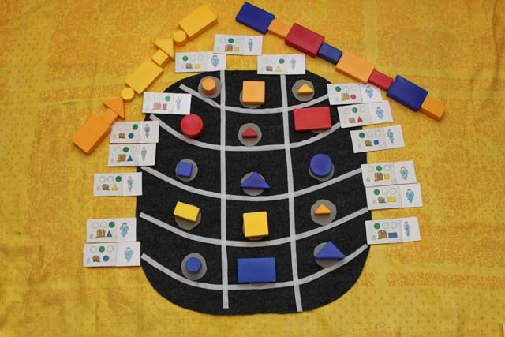

Заяц Степашка резвился на лужайке, наслаждаясь ароматом цветов, а потом снова побежал по лесу. Бежал целый день и целую ночь, наконец, наступило утро. Смотрит Степашка по сторонам, а ручейка нигде нет. Снова забеспокоился зайчик:
- Эй, Ручеек, где ты?
- А тут я ! Посмотри наверх, - отозвался Ручеек.
Поднял глаза Степашка и видит – в небе облачко покачивается.
- Да как же ты туда попал? - удивился Степашка.
Упражнение: “ Облачко”
Представь себя облачком. Двигайся легко, плавно, свободно, мягко сначала налево, потом направо, по кругу, медленно присядь, поднимись и потянись пальчиками рук вверх.
Наступила осень. В лесу дождь пошел. Спрятался заяц. Слышит – шумит что – то.
- Эй, кто там? - закричал Степашка.
- Это я, Ручеек, обратно вернулся. Из ручейка в речку превратился, из речки в туман, из тумана в облачко. Потом вверху похолодало, я дождем стал и на землю упал. Скоро дожди кончатся, зима придет, и мы снова встретимся.
Так и случилось. Наступила зима. Зайчик к зиме цвет поменял, из серого белым стал, а Ручеек из тучи теперь уже снегом вернулся. Сначала летели отдельные снежинки, плавно ложились на землю.
Задание 5: Разложи блоки “ снежинки” так как указано в таблице.
( На первой с верху строке таблицы лежат карточки со знаками – символами обозначающими форму блоков. На первом столбце слева лежат карточки со знаками – символами цвета. В левом верхнем углу выложен знак- символ размера)
Рисунок 11.

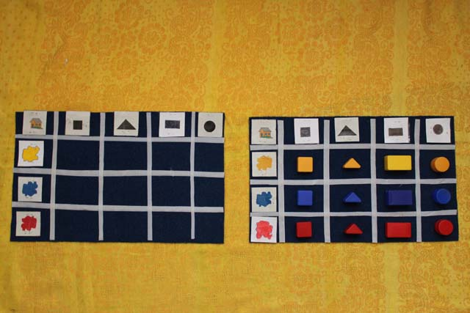

А потом снег полетел хлопьями и в сугробы до весны превратился.
Сказка закончилась. Вспомни все превращения и изменения ручейка и назови их.

“Лесная школа.”
(Палочки Кюизенера)

Собрались лесные звери на полянке в своей “Лесной школе”, в ожидании начала уроков. Но позвонил учитель- дятел Тук. Он с огорчением сообщил, что плохо себя чувствует и поэтому не сможет прилететь в школу. Звери призадумались. Как им быть? Что делать?
Заяц Степашка предложил проводить уроки поочереди, а в начале урока рассказывать о своем житье – бытье.
Урок 1: Зайца Степашки.
Я – заяц. У меня длинные уши, чтобы хорошо слышать. Длинная мордочка, чтобы все запахи чуять. Зимой я белый, а летом серый,чтобы меня не видно было. Хвост у меня короткий, чтобы
не мешал бегать, а вот задние ноги длинные и сильные, чтобы прыгать, отбиваться было удобно. Люблю я морковку, кору деревьев. На зиму я ничего не заготавливаю, у меня и норки- то нет.
Задание: Составь из палочек Кюизенера изображение зайца
Рисунок 12.

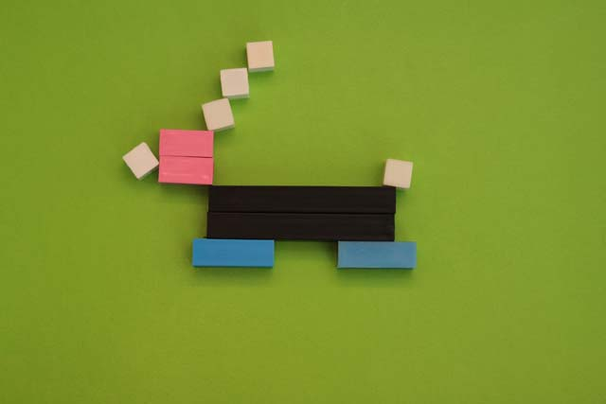

.
Урок 2: Белочки.
Я – Белочка. Летом я рыжеватая, а зимой – серенькая. У меня сильные задние ноги, чтобы легко было перепрыгивать с ветки на ветку, с дерева на дерево. А пушистый хвост как парашют помогает держаться в воздухе и как руль помогает рулить. Я люблю ягоды, грибы, орехи и заготавливаю их в дупле на зиму.
Задание: Построй узкую лесенку из цветных палочек, по которой можно добраться к дуплу белочки.
Рисунок 13.

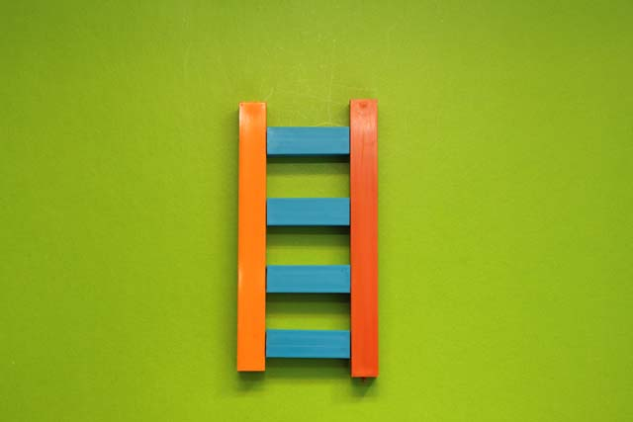

Урок 3: Ежа.
Я- Еж. И вижу я плоховато, и бегать быстро не умею, а вот как запах почую, то сворачиваюсь
клубком, выставляю иголки икачусь подальше от опасности. Очень люблю ловить насекомых, мышей, не упущу и змею. Зимой спать люблю, поэтому и норку под пнем теплую готовлю, листья туда таскаю.
Задание: Из цветных палочек выложи норку для ежика прямоугольной формы.

Рисунок 14.

Урок 4: Лисы.
Я – Лиса. Зимой моя шубка становится очень густой и теплой, но цвета не меняет. Самое замечательное ,что у меня есть – это пушистый хвост, он как руль, помогает делать резкие повороты, когда я гоняюсь за мышами, а кончик у хвоста всегда белый. Зимую я в норе.
Задание: Выложи лисью нору, она тоже прямоугольной формы, но больше чем норка ежика.
Рисунок 15.

Урок 5:Медведя.
Я – медведь. И летом, и зимой бурый, только зимой у меня мех становится густым, чтобы тепло было, а цвета не меняет. Всю зиму я сплю в берлоге; только у медведей зимой рождаются медвежата. Люблю ягоды, насекомых, муравьев, корни и мед.
Задание. Построй из цветных палочек берлогу медведя, она имеет форму пирамиды.
Рисунок 16.

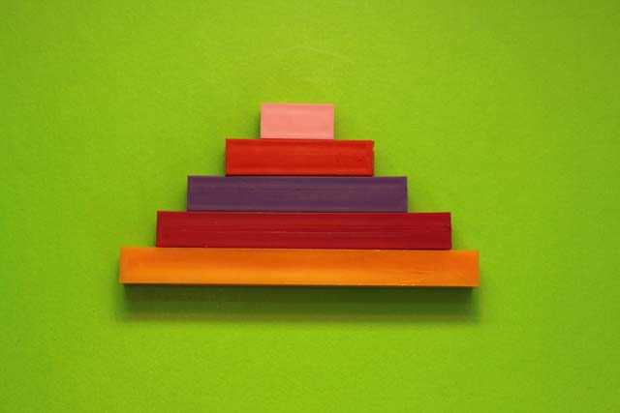

Урок 6 :Волка.
Я – Волк. Зимую в своем логове. Летом я сыт, А вот зимой голодно, поэтому охотимся мы, волки, стаями, чтобы легче было поймать оленя, корову. Я умею выть, сообщая стае о найденной добыче или приближении опасности.
Задание. Из цветных палочек построй высокие заборы, чтобы оградить домашних животных от нападения волков.
Рисунок 17.

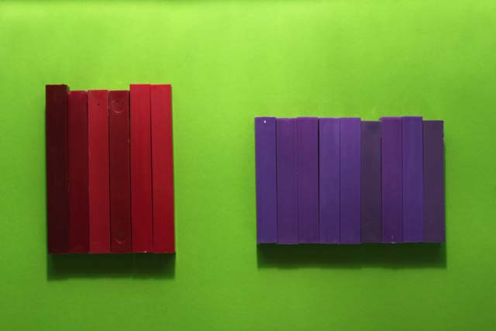

Урок 7: Лося.
Я – Лось. Очень крупное животное. У меня высокие ноги, но сравнительно короткое туловище, покрытое буровато – черной щетиной. На большой голове – рога. Летом питаюсь листьями, ягодами, грибами. Зимой, раскапывая снег, ищу сухую траву и ем кору деревьев.
Задание. Выложи из цветных палочек лосиные рога, они напоминают лесенку.
Рисунок 18.

А на прощание заяц Степашка предложил построить из цветных палочек поезд, да так, чтобы в каждом вагоне ехал один зверь, и вагон должен соответствовать размеру пассажира.
Рисунок 19.

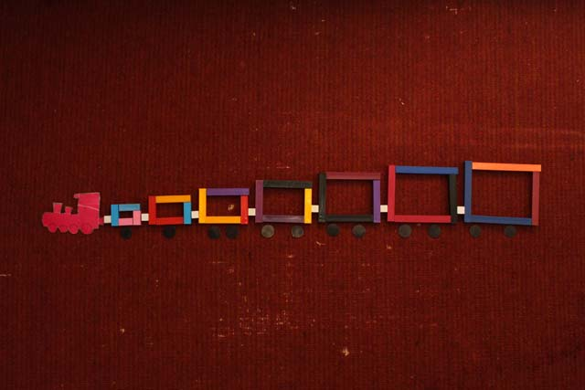

Построив поезд, звери разошлись на ночлег.

